Ｎｏ．2009-0117
2009/9/11
株式会社 ブリッツ
新商品のご案内


BOOST JUMPER SET for GRF

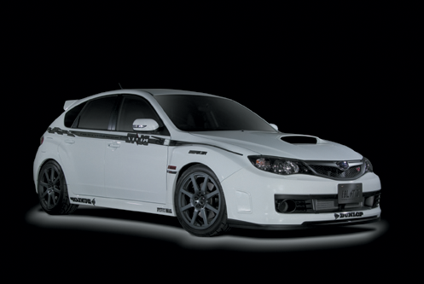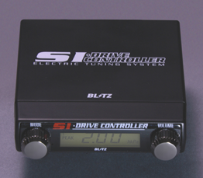

(SI Drive Controller)
(IMPREZA WRX Sti A-Line (GRF))

SI Drive Controller（SIDC）はSUBARUターボ車に搭載されているSI Driveシステムのブースト制御部分を
より細かく制御することを可能にしたコントローラーです。
SI Driveの各モードで“もう少し加速感を増やしたい”もしくは、“もっと燃費を向上させたい”時などに最適です。
※SI Driveシステムに関しては、SI Driveシステム搭載車両の取扱説明書をご覧下さい。

●ブーストジャンパー（R-FIT）をセットにして、コストパフォーマンスに優れた低価格（通常より\25,800もお得！）
を実現。
※GRFはSIDC取り付けにあたってブーストリミッターを引き上げるためにR-FITが必要になります。燃調コントロールはできません。
付属のR-FITはシルバーのみとなります。

●純正IモードよりもさらにECOに、純正S#モードよりもさらに過激にSIドライブ3種×SI DriveController4種の
合計12種より走行モードを選択可能。（OFFも合わせると15種類）

●付属の専用ハーネスによりカプラーオン装着。面倒な配線配管作業が不要。
※制御用のブースト圧を引き込む必要はあります。

●ブースト計機能搭載。ブーストワーニング/ピークホールド機能付。
メーカー  (Maker) | 適合車種  (Vehicle) | 年式  (Model Year) | 車両型式  (Model) | エンジン型式  (E/G Model) | 変速機  (T/M Type) | 備考  (Remarks)
SUBARU | IMPREZA WRX Sti A-Line | 09/02- | GRF | EJ25ターボ | AT | SI Drive搭載車

商品名  (Product Name) | 税込価格  (MSRP w/tax) | 本体価格  (MSRP) | コ－ドNo.  (Code No.) | JANコ－ド  (JAN Code)
SI Drive Controller B/J SET for GRF | \50,400 | \48,000 | 15091 | 4959094150916

発売日：9月29日（火）

